Отчет об итогах реализации инициативного проекта

на территории Андреевского сельского поселения Омского муниципального района Омской области

1. Наименование инициативного проекта: Ремонт автомобильной дороги по ул. Лесная (от ул. Сибирской протяженностью 386 м) в п. Андреевский Омского муниципального района Омской области.

2. Место реализации инициативного проекта.

2.1. Муниципальный район/городской округ: Омский муниципальный район.

2.2. Поселение: Андреевское сельское поселение.

2.3. Населенный пункт: п. Андреевский.

3. Объект общественной инфраструктуры, на развитие (создание) которого направлен инициативный проект.

3.1. Типология инициативного проекта: Ремонт автомобильных дорог общего пользования местного значения.

3.2. Адрес объекта (при наличии): Омский муниципальный район п. Андреевский, ул. Лесная (от ул.

Сибирской протяженностью 386 м.).

(название района, населенного пункта, улицы, номер дома, при наличии - наименование организации)

4. Дата начала и окончания реализации инициативного проекта: 02.07.2024 – 21.08.2024 г.

5. Сведения о финансировании инициативного проекта:

|  |  |  |  |  |  |  |
| --- | --- | --- | --- | --- | --- | --- |
| N п/п | Наименование | План (рублей) | Факт (рублей) | Экономия (рублей)  (гр. 3 - гр. 4) | Использование экономии (рублей) <*> | Остаток неиспользованной экономии (рублей) (гр. 5 - гр. 6) |
| 1 | 2 | 3 | 4 | 5 | 6 | 7 |
| 1 | Средства областного бюджета | 2749363,35 | 2666775,45 | 82587,90 | Возврат в областной бюджет | 82587,90 |
| 2 | Средства местного бюджета, в том числе | 254300,00 | 246777,98 | 7522,02 |  | 7522,02 |
| 2.1 | Собственные средства местного бюджета | 155 000,00 | 212477,98 | -57477,98 |  | -57477,98 |
| 2.2 | Инициативные платежи физических лиц | 34300,00 | 34300,00 | 0,00 |  | 0,00 |
| 2.3 | Инициативные платежи юридических лиц, индивидуальных предпринимателей | 65000,00 | 0,00 | 65000,00 |  | 65000,00 |
| Всего | | 3003663,35 | 2913553,43 | 90109,92 |  | 90109,92 |

<*> В случае использования средств экономии к отчету об итогах реализации инициативного проекта прилагается протокол собрания инициативной группы граждан о направлении использования средств экономии на выполнение дополнительных видов работ в рамках инициативного проекта, направленных на дальнейшее развитие объекта, являющегося итогом реализации инициативного проекта.

5.1. Нефинансовые формы участия в реализации инициативного проекта (кроме трудового участия):

|  |  |  |  |  |  |
| --- | --- | --- | --- | --- | --- |
| N п/п | Наименование юридического лица, фамилия, имя, отчество (при наличии) физического лица, индивидуального предпринимателя | Наименование формы нефинансового участия | Единица измерения | Количество (единиц) | Примечание <*> |
| 1 | нет |  |  |  |  |
| 2 | нет |  |  |  |  |

--------------------------------

<*> Указывается сумма (рублей) произведенной оценки нефинансовой формы участия исходя из рыночной стоимости либо причина, по которой невозможно произвести такую оценку.

5.2. Трудовое участие граждан в реализации инициативного проекта:

|  |  |  |  |
| --- | --- | --- | --- |
| N п/п | Фамилия, имя, отчество (при наличии) физического лица | Наименование формы трудового участия | Объем выполненных работ |
| 1 | Горбунов Е.В. | уборка мусора на прилегающей к дороге территории, разравнивание обочин | 110 м2 |
| 2 | Горбунов А.Г. | уборка мусора на прилегающей к дороге территории, разравнивание обочин | 110 м2 |
| 3 | Горбунова Л.П. | уборка мусора на прилегающей к дороге территории, разравнивание обочин | 110 м2 |
| 4 | Уразалиев В.А. | Скашивание травы вдоль обочин | 200 м2 |
| 5 | Уразалиева Р.В. | уборка мусора на прилегающей к дороге территории, разравнивание обочин | 110 м2 |
| 6 | Уразалиев А.Н. | Скашивание травы вдоль обочин | 190 м2 |
| 7 | Романова Н.В. | уборка мусора на прилегающей к дороге территории, разравнивание обочин | 110 м2 |
| 8 | Филипповский С.М | уборка мусора на прилегающей к дороге территории, разравнивание обочин | 111 м2 |
| 9 | Ткаченко Н.А. | уборка мусора на прилегающей к дороге территории, разравнивание обочин | 111 м2 |

6. Содержательное описание итогов реализации инициативного проекта (в том числе описание итогов дополнительных видов работ в рамках инициативного проекта, выполненных за счет использования средств экономии (при наличии)):

1) Произведены работы по ремонту автомобильной дороги по ул. Лесная в п. Андреевский Омского муниципального района Омской области, протяженностью 386 м.: устройство оснований и покрытий из песчано-гравийных или щебеночно-песчаных смесей толщиной 15 см; устройство покрытия толщиной 5 см из горячих асфальтобетонных смесей; уборка прилегающей к дороге территории, разравнивание обочин, скашивание травы на обочинах.

2)

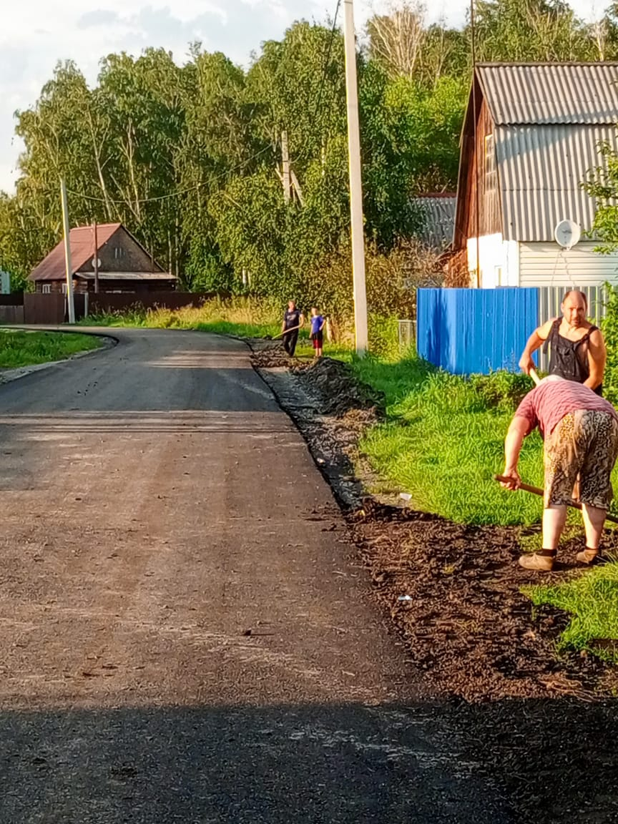 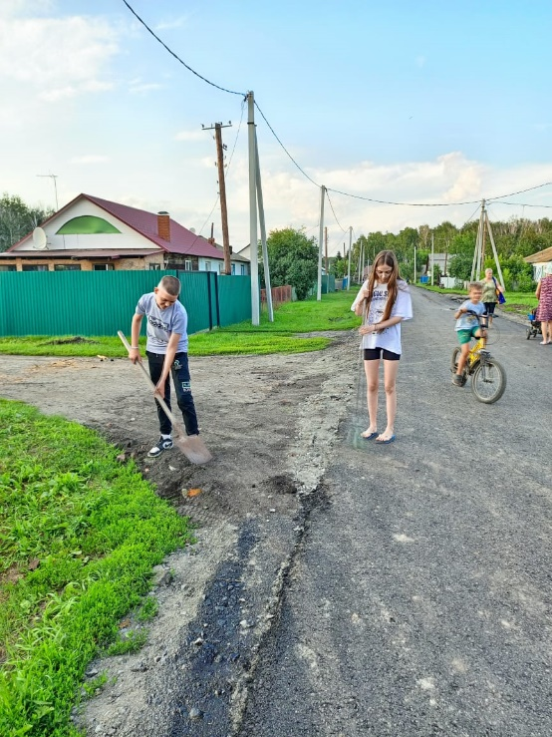

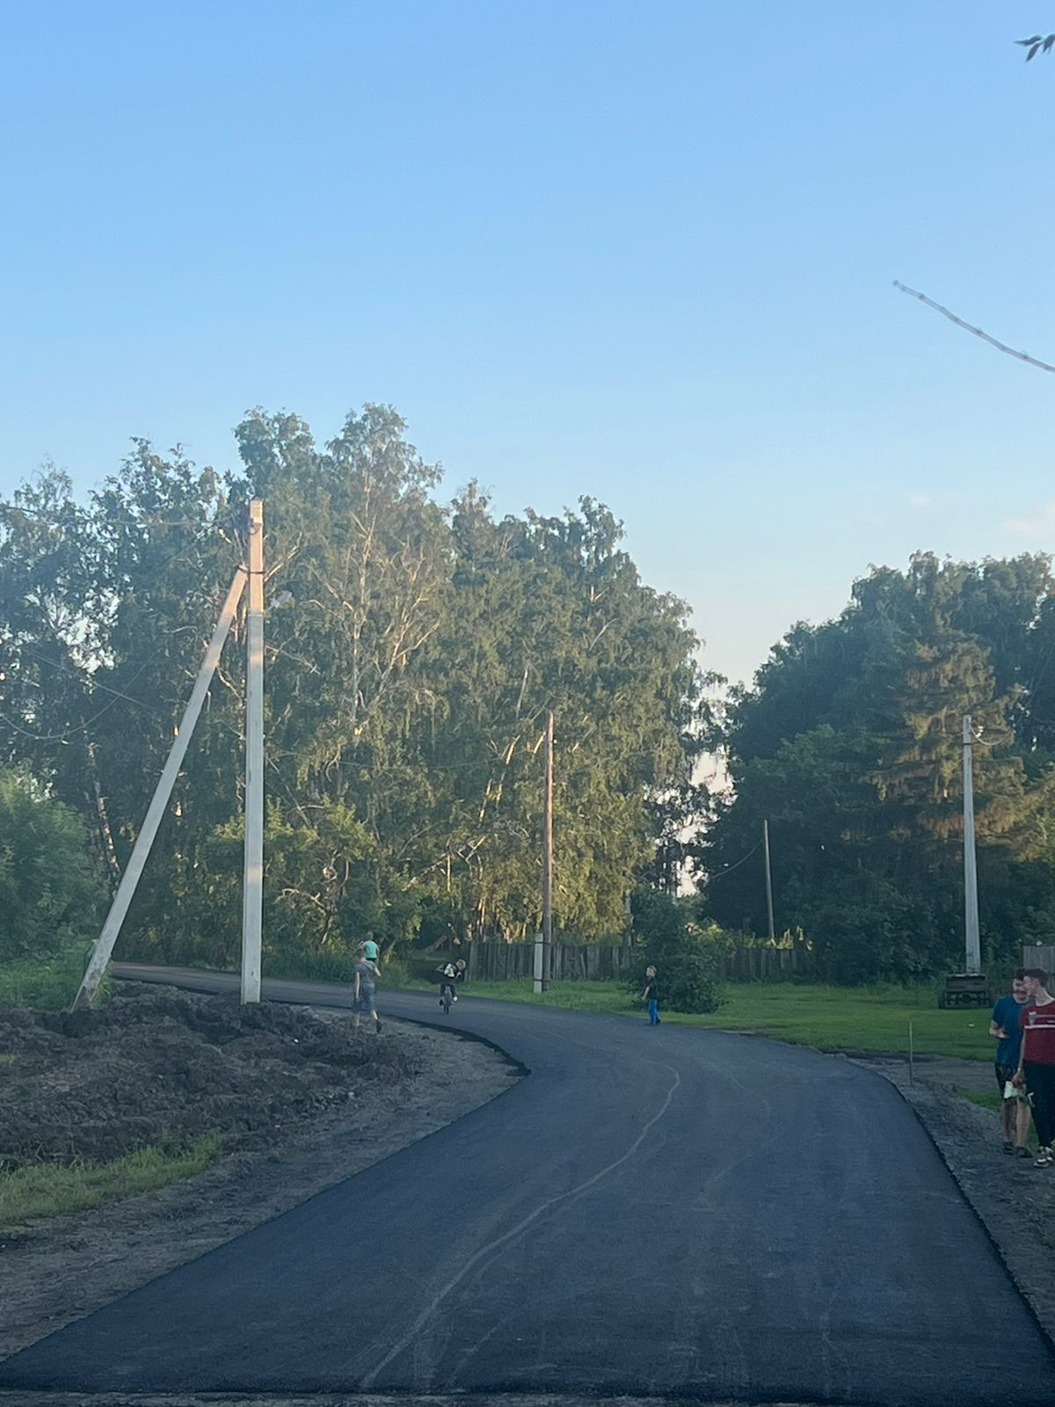

Глава Андреевского сельского поселения _________________ И.В. Катаев

(наименование муниципального образования) (подпись) (инициалы, фамилия)

"04" сентября 2024 года